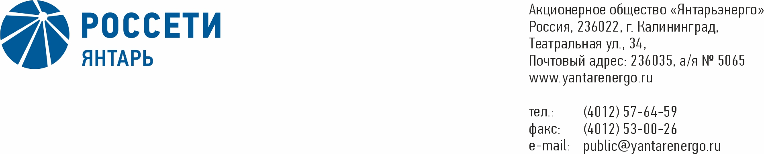

**ПРОТОКОЛ**

**Заседания Совета директоров**

**07.06.2021 № 66**

**Калининград**

Заседание Совета директоров проводится в форме заочного голосования.

Председательствующий – Председатель Совета директоров – Маковский И.В.

Корпоративный секретарь – Кремков В. В.

Члены Совета директоров, проголосовавшие заочно (предоставившие письменное мнение): Маковский И. В., Бычко М.А., Колесников М.А, Павлов А.И., Парамонова Н.В., Чевкин Д.А.

Член Совета директоров Юткин К.А. не принимал участия в голосовании.

Число членов Совета директоров, проголосовавших заочно (предоставивших письменное мнение), составляет 6 из 7 избранных.

Кворум для проведения заседания Совета директоров составляет не менее половины от числа избранных членов Совета директоров Общества (пункт 15.12 статьи 15 Устава АО «Янтарьэнерго»). Кворум для проведения заседания Совета директоров имеется.

**Повестка дня:**

1. О присоединении к изменениям в «Единый стандарт закупок ПАО «Россети» (Положение о закупке), утвержденным решением Совета директоров ПАО «Россети» (протокол от 07.04.2021 № 452).

**ВОПРОС № 1**: О присоединении к изменениям в «Единый стандарт закупок ПАО «Россети» (Положение о закупке), утвержденным решением Совета директоров ПАО «Россети» (протокол от 07.04.2021 № 452).

**Вопрос, поставленный на голосование:** Присоединиться к изменениямв «Единый стандарт закупок ПАО «Россети» (Положение о закупке)», утвержденным решением Совета директоров ПАО «Россети» (протокол от 07.04.2021 № 452).

**Итоги голосования по данному вопросу:**

|  |  |  |  |
| --- | --- | --- | --- |
| **Ф.И.О.**  **члена Совета директоров** | **Варианты голосования** | | |
|  | “За” | “Против” | “Воздержался” |
| Маковский Игорь Владимирович | «ЗА» | - | - |
| Бычко Михаил Александрович | «ЗА» | - | - |
| Колесников Михаил Александрович | «ЗА» | - | - |
| Павлов Алексей Игоревич | «ЗА» | - | - |
| Парамонова Наталья Владимировна | «ЗА» | - | - |
| Чевкин Дмитрий Александрович | «ЗА» | - | - |
| Юткин Кирилл Александрович | Не принимал участия в голосовании | | |

**Решение принято.**

**Принятые решения:**

**По вопросу № 1 повестки дня:** Присоединиться к изменениямв «Единый стандарт закупок ПАО «Россети» (Положение о закупке)», утвержденным решением Совета директоров ПАО «Россети» (протокол от 07.04.2021 № 452).

Дата составления протокола 07 июня 2021 года.

Председатель Совета

директоров И.В. Маковский

Корпоративный секретарь В.В. Кремков